Realização dos Casos de Uso do Subsistema

Requisitar Serviço

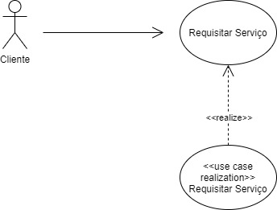

1. O cliente acessa a agenda com os horários disponíveis.
2. Sistema mostra a agenda com os horários disponíveis.
3. Cliente informa serviço desejado.
4. Sistema mostra os serviços filtrados de acordo com o que o cliente escolheu.
5. Cliente seleciona o serviço desejado.
6. Sistema salva agendamento.

Cadastrar Cliente

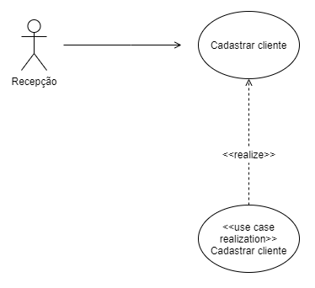

1. Recepção efetuará o login.
2. Recepção adiciona novo cliente no sistema.
3. Recepção preenche todos os campos necessários para cadastro.
4. Recepção salva novo cliente.
5. Sistema emitirá uma mensagem de confirmação.

**Diagrama de Classes**

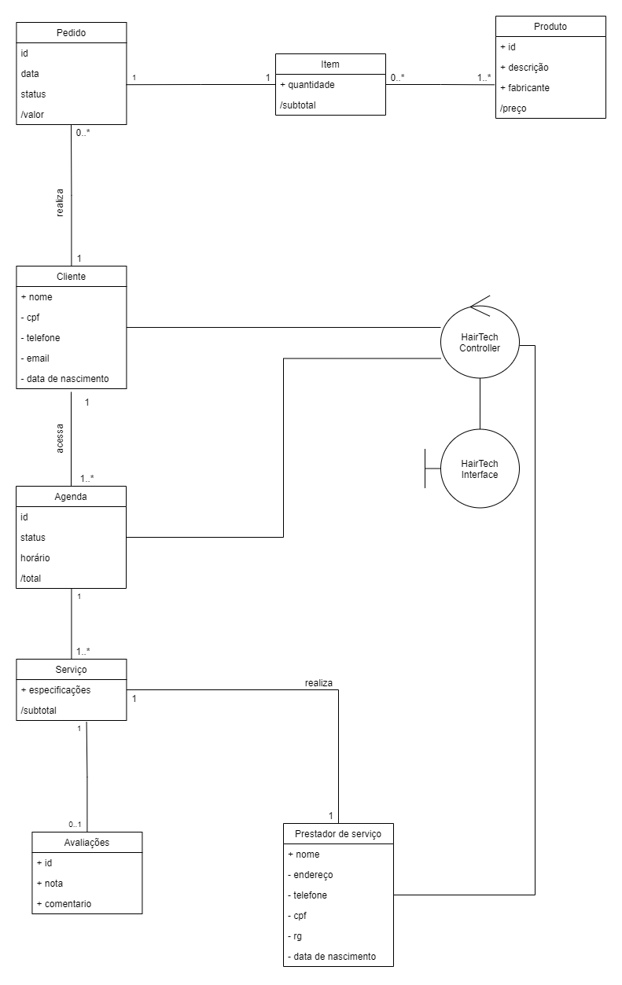

**Diagrama de Sequência**

**UC1**

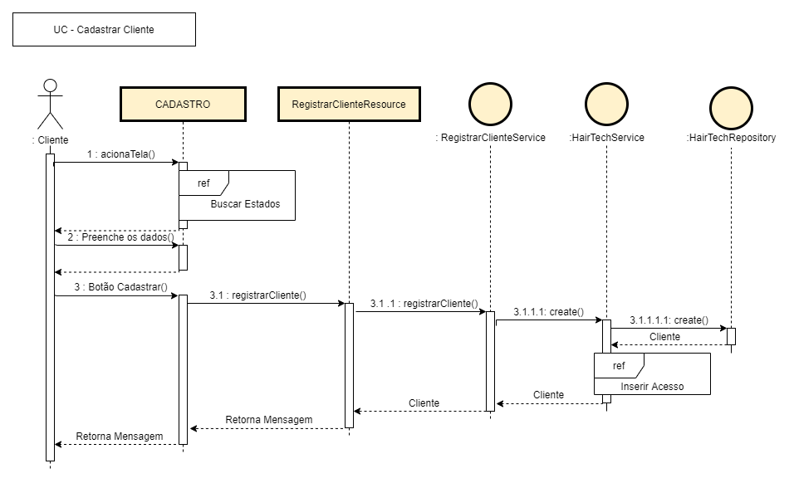

**UC2**

